Expediente N° 06/2024

PROYECTO DE COMUNICACIÓN
Veinticinco de Mayo, 30 de Enero de 2024

BLOQUES: UNIÓN POR LA PATRIA, FRENTE DE TODOS, FRENTE RENOVADOR, PERONISMO RENOVADOR.

PROYECTO DE COMUNICACIÓN
VISTO:
El real estado de abandono del predio conocido como “Los tres Puentes”
Y CONSIDERANDO:
Que en el citado predio se encontraban maquinaria vial y equipamiento ahí destinado
Que tanto el equipamiento como la maquinaria mencionada fue articulado con el gobierno de la Provincia de Bs. As. con la firma de un programa conocido como “Mi Provincia Recicla”
Que la deposición de residuos en el predio se está realizando de manera descontrolada
Por todo ello, el Honorable Concejo Deliberante sanciona con fuerza de
COMUNICACIÓN.
ARTÍCULO 1°: Solicitar al Departamento Ejecutivo que informe porqué fueron retirados del predio la maquinaria y el equipamiento enviado por el Gobierno de la Provincia de Bs. As.
ARTÍCULO 2°: Informe el nuevo destino del material citado.
ARTÍCULO 3°: Informe si se está llevando a cabo alguna acción de contralor en el predio.
ARTÍCULO 4°: En el anexo 1 se adjuntan imágenes del predio en la actualidad.
ARTÍCULO 5°: Los Vistos y Considerandos forman parte de la presente Comunicación.
ARTÍCULO 6°: De forma.-

Firman los Concejales: Galdós Carrizo, Martínez, Botta, Zarza, Agazzi y Gregorini.

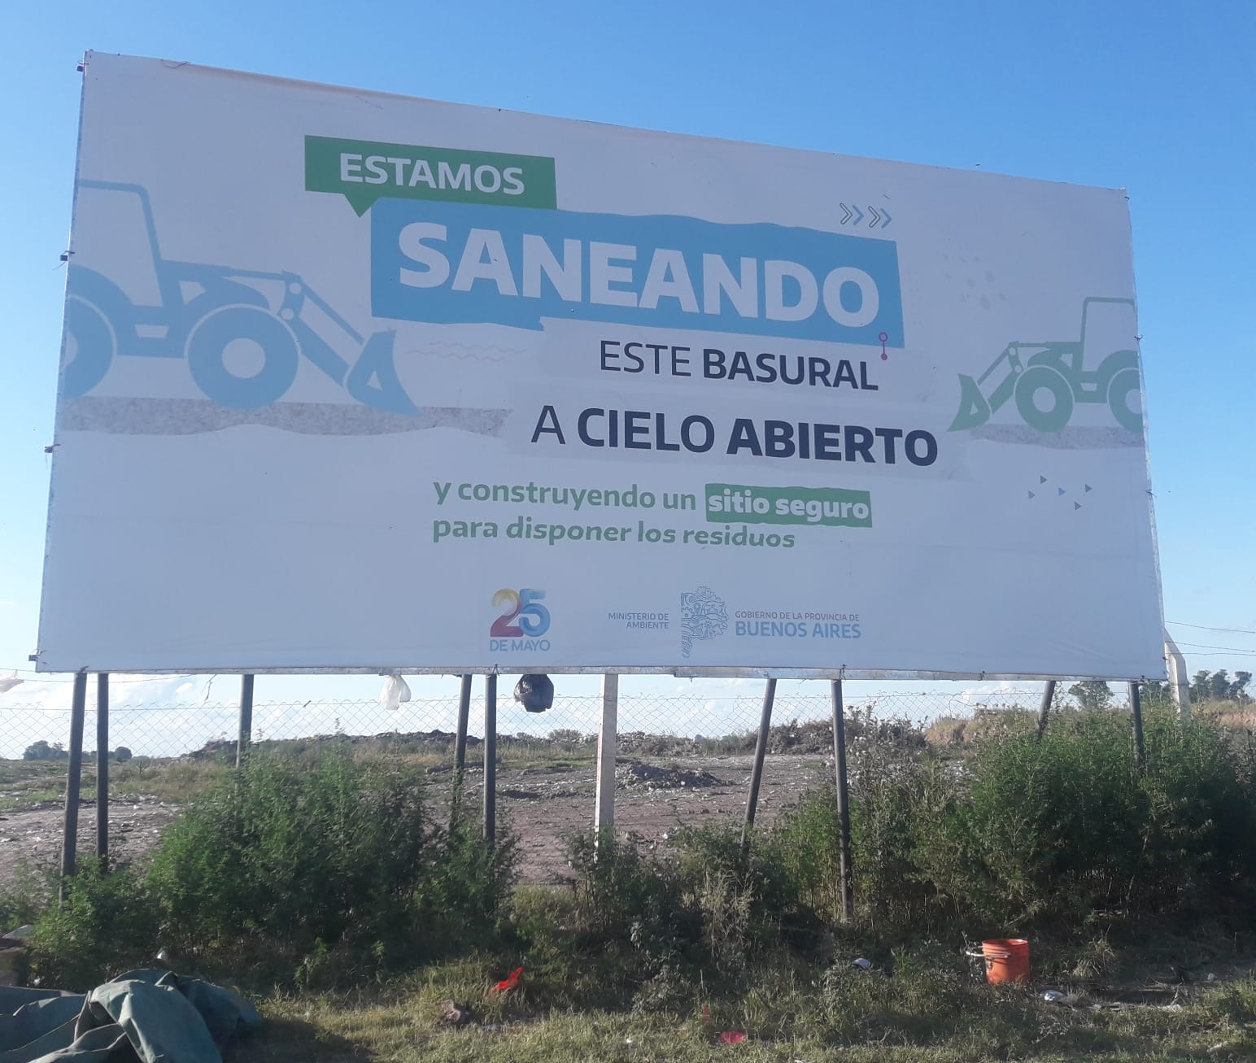
ANEXO 1

